Wordではがき宛名書き（住所録に登録しながら作成する）XP編
- Wordを起動する
〇「郵便番号辞書を使えるようにする」
右下の言語バーのプロパテをｸﾘｯｸ→MS-IME郵便番号辞書の□にチェックを入れる→ＯＫ
〇郵便番号を調べる （クロネコでは毎月１日に更新）
Internet Explorer→検索画面→クロネコヤマトと入力 → 検索をｸﾘｯｸします
都道府県を選択→市区郡からの検索条件を選択 アカサタナハマワの何れかをｸﾘｯｸ・・・
２、（メニュバー）ツール→はがきと差込印刷→はがき印刷をｸﾘｯｸ→宛名面作成ｸﾘｯｸ→
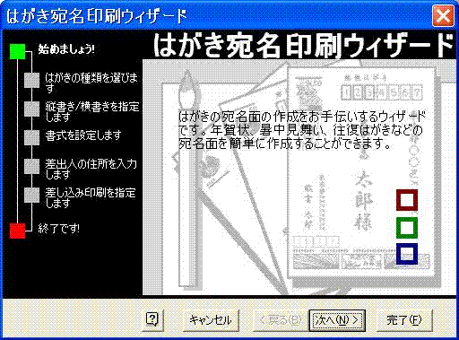
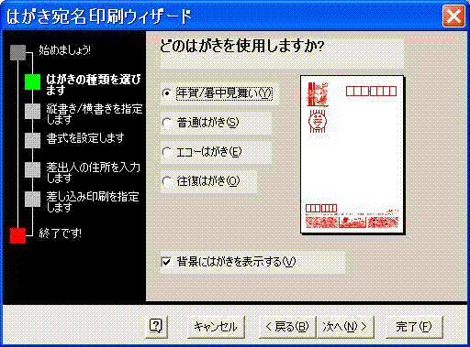
３、次へｸﾘｯｸ
４､次へｸﾘｯｸ

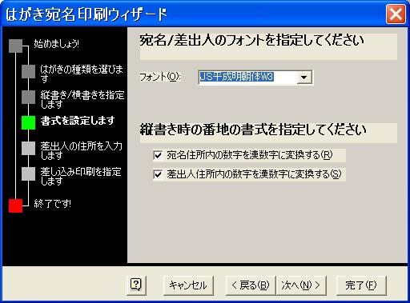
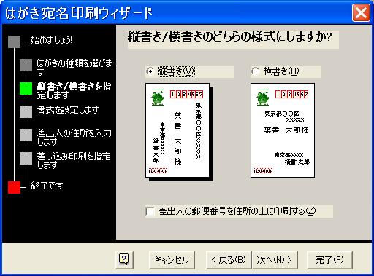
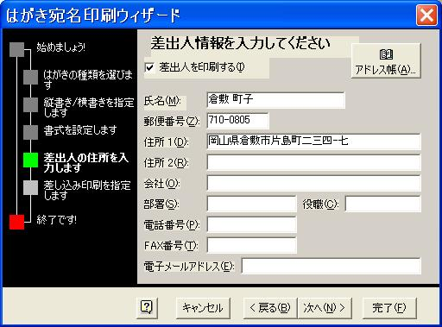
をｸﾘｯｸして
一覧からフォントを選ぶ
６､次へｸﾘｯｸ
５、次へｸﾘｯｸ
差出人を入れない場合はチェックを外す
「－」ﾊｲﾌﾝは半角で入力
郵便番号は半角で入力
７、次へｸﾘｯｸ

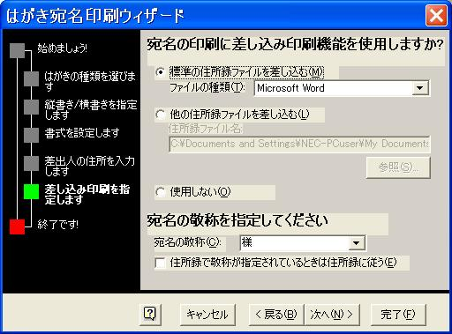
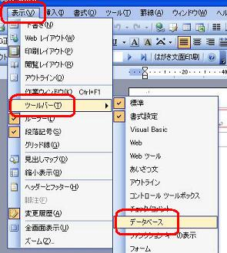
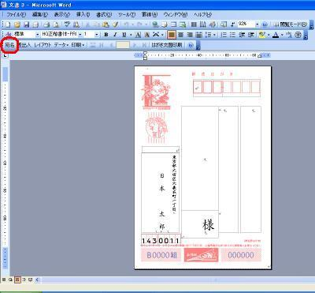
▼をｸﾘｯｸして一覧から選ぶ
8、次へｸﾘｯｸ
9、８→９の画面で完了ｸﾘｯｸ
10、（ﾒﾆｭｰﾊﾞｰ）
表示→ﾂｰﾙﾊﾞｰ→ﾃﾞｰﾀｰﾍﾞｰｽ→をｸﾘｯｸ
差出人の表示

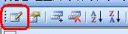
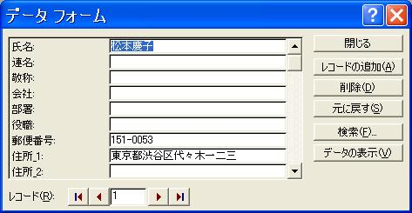
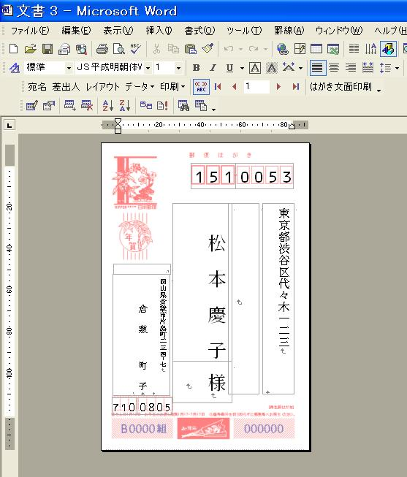
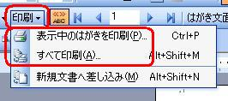
12､データーフォームボタンをクリック
半角入力
番地は漢数字 ﾊｲﾌﾝは半角
宛先情報を追加する
ためには
入力後はレコードの追加ｸﾘｯｸする すべての情報を追加終了後閉じるをｸﾘｯｸする
11ﾃﾞｰﾀ―ﾌｫｰﾑをｸﾘｯｸ ﾃﾞｰﾀ―ﾌｫｰﾑが表示されるので宛名情報を入力する
表示中のはがきを印刷 表示されてる宛名を一件印刷する
すべて印刷 登録している宛名をすべて印刷します
宛名の表示
15、表示中のはがき印刷をｸﾘｯｸで選択した場合
印刷画面が表示されるのでＯＫをｸﾘｯｸする
すべて印刷をｸﾘｯｸ選択した場合
16、画面へ・・・
12､▼をｸﾘｯｸすると登録した宛名情報を
次々に表示することが出来る
13、印刷▼をｸﾘｯｸ
（プリンタにはがきをセットする）
14、どちらかを選ぶ

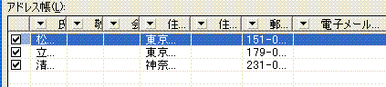
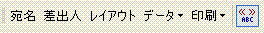
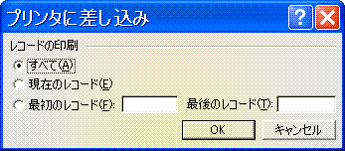
16、選択を確認してOＫｸﾘｯｸ
宛名をｸﾘｯｸすると
差込印刷の宛先リストが表示される
宛先を除くにはﾁｪｯｸをオフにする
☆郵便番号の調整はレイアウトで行う
〇現在のレコードにﾁｪｯｸを入れた時
表示されているはがきが印刷されます
〇最初のレコードにﾁｪｯｸを入れた時
番号～番号の印刷がされます

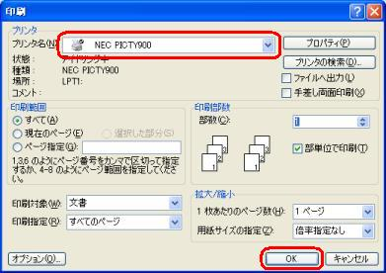
17、印刷を実行する
ＯＫｸﾘｯｸ

18､保存
印刷完了後 Wordの閉じるボタンをｸﾘｯｸすると住所録･宛名面を
保存しますかの確認画面表示がでるので「はい」ボタンをｸﾘｯｸする
- 作成した住所録は「ﾏｲﾄﾞｷｭﾒﾝﾄ」のﾌｫﾙﾀﾞの中の「My Data Sources」
ﾌｫﾙﾀﾞの中に「Address」の名前で保存されます
☆ 更にはがき宛名面は「Japanese pstcard Wizaed.doc」の名前で保存されます

